artes
Durante a semana você realizou a sua leitura da literatura escolhida por você.
Faça a representação literária do trecho que você mais gostou no espaço abaixo.
Quem não tiver uma impressora, utilize um sulfite, recorte-o no formato de uma bandeirinha e faça o seu desenho.
Que tal usar uma técnica que você ainda não utilizou?
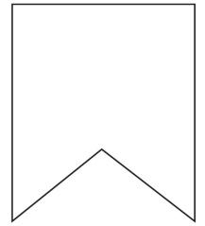
Esta será a primeira de muitas outras bandeirinhas que você fará para enfeitar a festa junina em casa.

